UNIDAD N° 3
REDES
Un concepto de redes se refiere al conjunto de sistemas interconectados que
Permiten la comunicación y el intercambio de información entre diferentes dispositivos
y usuarios.
OBJETIVOS PRINCIPALES .
1. Comunicación: Permitir la transmisión de datos entre dispositivos,
independientemente de su ubicación geográfica.
2. Compartir recursos: Facilitar el acceso y el uso compartido de recursos como
archivos, impresoras, y aplicaciones entre múltiples usuarios.
3. Centralización: Centralizar la gestión y administración de recursos, lo que
facilita la mantenibilidad y la seguridad de la red.
4. Escalabilidad: Permitir el crecimiento de la red añadiendo nuevos dispositivos
y usuarios sin afectar el rendimiento.
5. Redundancia: Garantizar la disponibilidad y fiabilidad de la red mediante la
implementación de rutas y dispositivos redundantes.
6. Seguridad: Proteger los datos y los recursos de accesos no autorizados, ataques
y amenazas externas e internas.
7. Optimización del rendimiento: Mejorar la velocidad y la eficiencia de la red
mediante la optimización de la infraestructura y el uso de tecnologías avanzadas.

Estos objetivos buscan crear redes robustas, seguras y eficientes que satisfagan las
necesidades de comunicación y colaboración en entornos empresariales, educativos y
domésticos.

Ventajas de utilizar redes informáticas:

1. *Comunicación efectiva:* Las redes permiten una comunicación rápida y eficiente entre personas, equipos y dispositivos ubicados en diferentes ubicaciones geográficas.

2. *Compartir recursos:* Facilite el intercambio de archivos, impresoras, escáneres y otros dispositivos, aumentando la eficiencia y reduciendo los costos.

3. *Acceso remoto:* Las redes permiten el acceso remoto a los recursos, lo que facilita el trabajo desde cualquier lugar y aumenta la flexibilidad laboral.

4. *Centralización de datos:* Las redes facilitan la centralización y gestión de los datos, facilitando su acceso y protección.

5. *Facilita la colaboración:* Permite la colaboración en tiempo real entre equipos e individuos, mejorando la productividad y la creatividad.

6. *Automatización:* Las redes se pueden utilizar para automatizar procesos, mejorando así la eficiencia y reduciendo errores.
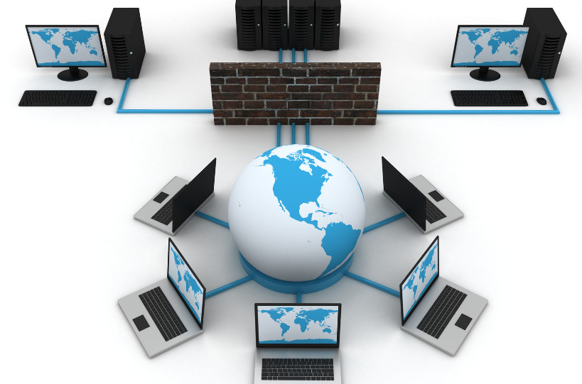

Desventajas de utilizar redes informáticas:

1. *Costos de implementación y mantenimiento:* Configurar y mantener una red puede resultar costoso, especialmente para las pequeñas empresas.

2. *Seguridad:* Las redes pueden ser vulnerables a ataques cibernéticos, que pueden comprometer la seguridad y confidencialidad de la información.

3. *Complejidad:* Las redes pueden ser complicadas de configurar y administrar, especialmente para usuarios sin conocimientos técnicos.

4. *Dependencia de la tecnología:* Las organizaciones pueden volverse demasiado dependientes de la tecnología de red, lo que puede ser un problema en caso de una interrupción o corte.

5. *Problemas de rendimiento:* Las redes pueden experimentar problemas de rendimiento, como lentitud o interrupciones, que pueden afectar la productividad.

6. *Privacidad:* El uso de la red puede generar preocupaciones sobre la privacidad de los datos, especialmente cuando se comparte información confidencial.


Tipos y clasificación según su extensión

Tipos de redes:
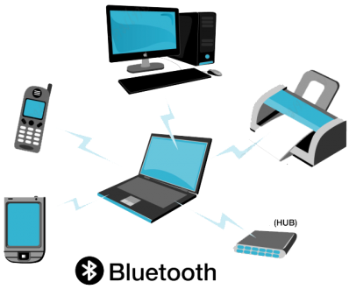
- Red de área personal (PAN): Es la más breve y fundamental de las redes informáticas. Una red de tipo PAN tiene un modem, un computador o dos, Teléfonos, Impresoras, Tablets, etc. En consecuencia, es una red que relaciona distintos artefactos electrónicos dentro de un espacio limitado y inmediato.
El término PAN se utiliza en las oficinas de tamaño reducido o en los hogares particulares. Su administración la realizan únicamente una persona o un ente desde un único aparato. Uno de los ejemplos más comunes sobre la red PAN es la que se establece entre dos objetos en una zona de pocos metros mediante Bluetooth.

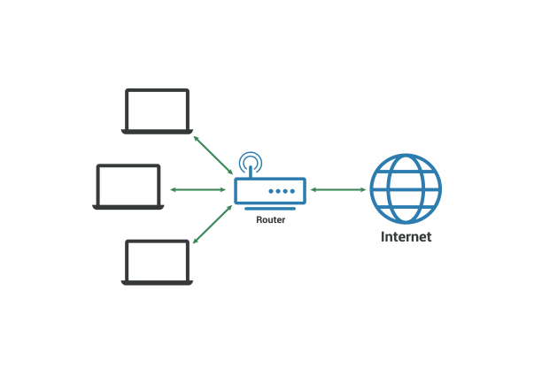
- Red de área local (LAN): Es una clase de red muy tradicional y bastante utilizada que relaciona a un conjunto de ordenadores o herramientas ubicados dentro de un mismo espacio con el fin de compartir información y recursos. Si los vínculos se establecieran entre más de dos herramientas es necesario un equipamiento de red para ordenar y garantizar la buena conexión de la red LAN. Un gran ejemplo serían las redes de WIFI domésticas y las redes de pequeñas empresas
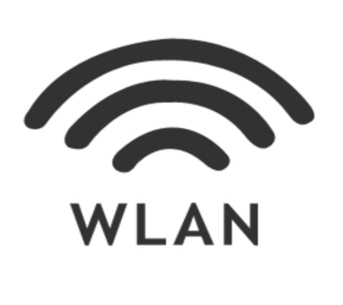
- Red de área local inalámbrica (WLAN): Las WLAN utilizan tecnología de internet por cable, como el Wi-Fi.
Las distinciones en el uso de la WLAN son las mismas que en el caso de una red local, la única diferencia es que la WLAN no se apoya en ningún cable para estar en contacto con la red. Esto, simultáneamente, hace posible la unión de varios artefactos sin necesidad de agregados adicionales.
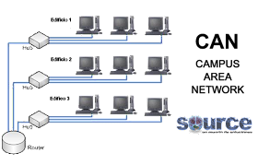
- Red de área del campus (CAN): Más voluminosas que las LAN, estas formas de redes están normalmente en universidades. De esta manera, nos encontramos con una de las clases de redes informáticas más importantes en el ámbito de la academia.
Se suele dispersar en varios establecimientos que están junto a otros para que los usuarios puedan compartir herramientas. Por otra parte, constituye un tipo de red informática que normalmente se relaciona, simultáneamente, con el internet en forma de pública.

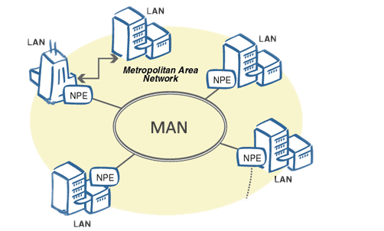
- Red de área metropolitana (MAN): Son redes más grandes que cubren más que solo LAN y CAN. Este tipo de redes cubren un área geográfica específica, generalmente un pueblo o ciudad. Este tipo de red informática suele constar de varias redes LAN interconectadas.
Su mantenimiento e instalación corren a cargo de la empresa o del propio ayuntamiento. Sin embargo, hay que tener en cuenta que la red de área metropolitana no necesariamente significa que esté en áreas urbanas, sino que se refiere al tamaño de la red.

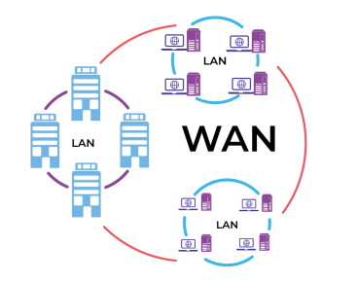
- Red área amplia (WAN): Una red WAN es una red que conecta computadoras que están físicamente distantes. Permiten que los dispositivos se conecten de forma remota a través de grandes redes y se comuniquen incluso si están a kilómetros de distancia.
Internet es el ejemplo más básico de WAN y conecta todos los dispositivos del mundo que pueden acceder a ella. Sin embargo, a nivel técnico, cualquier red que abarque un área geográfica amplia puede considerarse WAN, incluso si el acceso a ella es privado.

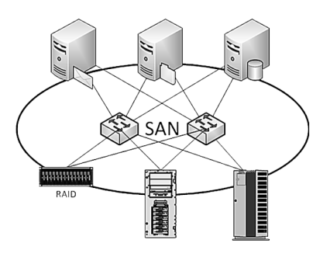
- Red de área de almacenamiento (SAN): Una SAN es una red informática de alta velocidad que conecta un grupo de dispositivos de almacenamiento compartido a múltiples servidores. Este tipo de redes no dependen de una LAN o WAN. Estas redes alejan los recursos de almacenamiento de la red y los llevan a su propia red de alto rendimiento.
Las redes de tipo SAN generalmente se configuran mediante cableado, adaptadores y conmutadores conectados a diferentes estructuras (almacenamiento de datos y tipos de servidores). Todos los elementos que componen dicha red deben estar interconectados.

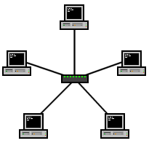
- Red de área local óptica pasiva (POLAN): Como alternativa a las LAN tradicionales basadas en conmutadores, la tecnología POLAN se integra en el cableado para superar las preocupaciones sobre la compatibilidad con los protocolos Ethernet tradicionales.
POLAN es una arquitectura de LAN de punto a multipunto que emplea divisores ópticos para multiplicar la señal de una hebra de fibra óptica monomodo para repartirla entre usuarios y dispositivos.

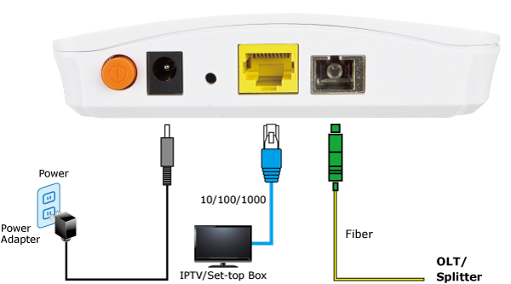
- Red privada empresarial (EPN): Este tipo de redes están construidas y son propiedad de empresas que desean conectar de forma segura sus diversas ubicaciones para compartir recursos informáticos.
De esta manera, nos encontramos con distintos tipos de redes EPN y usos específicos para cada una de ellas. Y es que, hay que tener en cuenta que son las propias empresas las que las crean mantienen y dan permisos de acceso. Estos accesos pueden ser temporales para un uso concreto o permanente en caso de ser necesario.

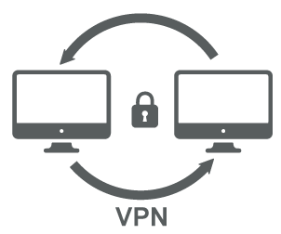
- Red privada virtual (VPN) : Una VPN (Virtual Private Network) permite a sus usuarios enviar y recibir datos como si sus dispositivos estuvieran conectados a la red privada, incluso si no lo están. De esta forma, a través de una conexión virtual, los usuarios pueden acceder a una red privada de forma remota.
Así, una red de tipo VPN te permite crear una red local sin que todos los integrantes de la misma estén conectados entre ellos. Además este tipo de conexión de red permite que se pueda acceder a puntos de Internet que no serían accesibles desde nuestra propia conexión.

¿Qué es una extensión de red?
La extensión de redes es el área de cobertura que abarca la red
Clasificación según su extensión
Red de área local (LAN)
Una red de área local o LAN (Local Area Network) es la interconexión de múltiples computadoras y dispositivos periféricos. Su alcance se limita físicamente a los edificios o al entorno a 200 metros.
La red debe estar compuesta por al menos dos dispositivos electrónicos. Una red consta de unos pocos dispositivos en una habitación y puede abarcar hasta millones de computadoras conectadas en todo el mundo (el ejemplo más grande es Internet).
REDES DE AREA EXTENSA (WAN)
Red de Área Metropolitana (Metropolitan Área Network o MAN) es una red de alta velocidad (banda ancha) que da cobertura en una área geográfica extensa, proporciona capacidad de integración de múltiples servicios mediante la transmisión de datos, sobre medios de transmisión tales como fibra óptica y par trenzado.

Redes de área amplia (Wide Area Network) cubren grandes regiones geográficas como un país, un continente o el mundo. Ocupa cable transoceánico o satélites se utilizan para enlazar puntos que distan grandes distancias entre sí.

REDES DE AREA METROPOLITANA (MAN)
Red de área personal (Personal Area Network) es una red de ordenadores usada para la comunicación entre los dispositivos de la computadora cerca de una persona.

Medios de conexión de redes
Acceso Telefónico (Dial-Up)
Son conexiones que se realizan a través de una llamada telefónica local utilizando un aparato denominado módem o modulador/demodulador.
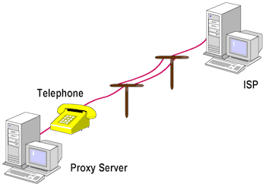
Acceso por ADSL
Es una tecnología de acceso a Internet de banda ancha, lo que implica una velocidad superior a una conexión por módem en la transferencia de datos.
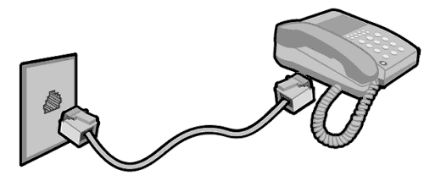
Acceso por Cablemodem
Es un tipo especial de módem diseñado para modular y demodular la señal de datos sobre una infraestructura de televisión por cable.
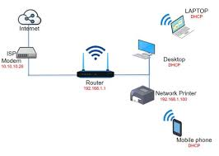
Acceso por Red de Telefonía Móvil
Son aquellos accesos inalámbricos, es decir sin requerimiento de cables, que permiten una movilidad prácticamente plena al usuario.
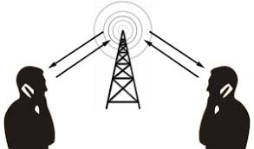
Acceso Inalámbrico
Son aquellos accesos que no requieren una conexión por cable hasta el terminal del usuario.
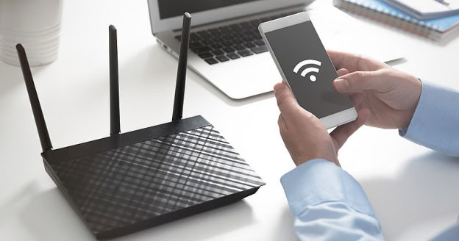
Acceso Satelital
Es un método de conexión a Internet utilizando como medio de enlace un satélite. Es un sistema recomendable de acceso en aquellos lugares donde no llega el cable o la telefonía, como zonas rurales o alejadas.
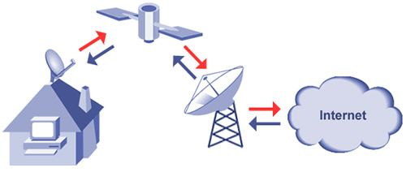
Acceso por Fibra Optica
Es el medio de transmisión más utilizado gracias a la gran capacidad que tiene de enviar información.
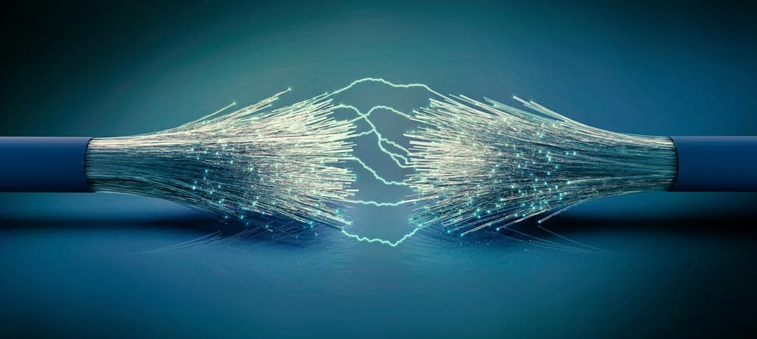
Acceso por Línea Eléctrica
Son una tendencia emergente para redes domésticas que utilizan los cables eléctricos existentes para conectar dispositivos, se refiere a la capacidad de conectar un dispositivo a la red donde haya un tomacorriente.
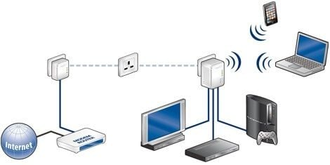

Topología lógica y topología física.

Clasificación según su topología:
La clasificación según su topología se divide según como se interconectan las computadoras entre sí, LOGICA y FISICA.
Topología Lógica:
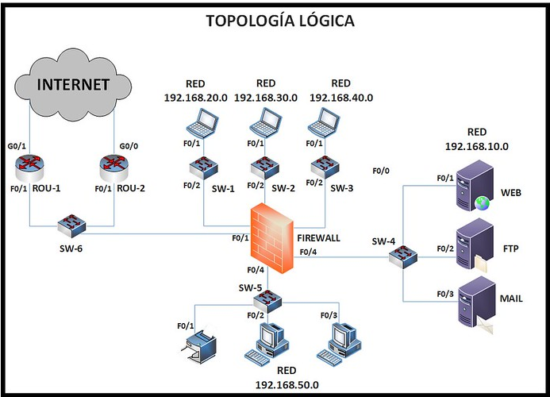
La topología lógica de una red es la forma en que los hosts se comunican a través del medio. Los dos tipos más comunes de topologías lógicas son broadcast y transmisión de tokens. La topología broadcast simplemente significa que cada host envía sus datos hacia todos los demás hosts del medio de red.
Existen distintos tipos:
Medio Compartido Todos los dispositivos tienen la habilidad de acceder al medio de comunicación compartido en cualquier momento. Para redes pequeñas, funciona bien sin embargo cuando incrementamos el número de ordenadores aumenta el riesgo de colisiones.
Basados en Token Usan token para proveer acceso al medio físico, el cual recorre la red en un orden lógico. No obstante tiene como desventaja el retardo (Por el tiempo que recorre el token en dar la vuelta). En contraparte respecto al esquema anterior, es la ausencia de colisiones.

Topología Física:
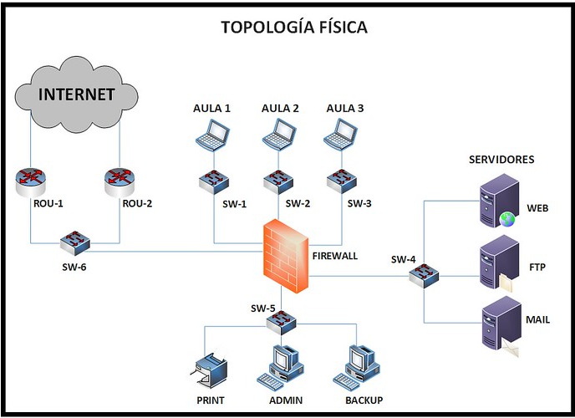
La topología de red física es la ubicación de diversos componentes de una red. Los diferentes conectores representan los cables de red físicos y los nodos representan los dispositivos de red físicos (como los switches). La topología de red lógica ilustra, en el nivel más alto, cómo fluyen los datos dentro de una red.

Existen distintos tipos de topologías físicas, estos estilos son:

Malla: Utiliza conexiones redundantes entre los dispositivos de la red con tolerancia a fallos.
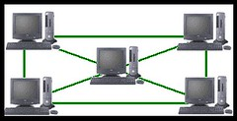
Estrella: Para comunicaciones vía satélite y móvil.
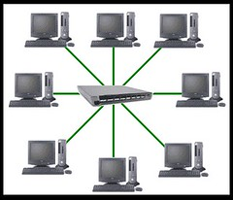
Estrella extendida: Parecida a la red Estrella pero segmentada en redes más pequeñas.
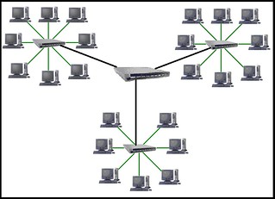
Bus: Los dispositivos de red están interconectados a lo largo de un dorsal.
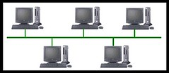
Anillo: Los dispositivos de red se conectan uno tras otro sobre el cable en un círculo físico.
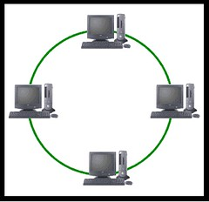
Hibrida: Es aquella que resulta de la combinación de dos o más topologías en una misma red de acuerdo con las necesidades específicas de la organización.
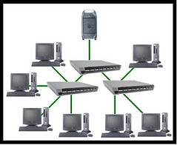
La Diferencia entre ellas
La topología física es la disposición de los cables, los dispositivos de red y los sistemas finales. Esta describe la forma en que los dispositivos de red se interconectan con los hilos y cables. Mientras que la topología lógica es la ruta por la cual se transfieren los datos en una red.

Internet
El término Internet se utiliza para hacer referencia a una red de computadoras interconectadas entre sí a nivel mundial con el objetivo de hacer común información de acceso público. Esta red utiliza un lenguaje en común para la comunicación entre los dispositivos.
Internet se vale de protocolos, recursos y servicios para operar a través de diferentes medios de conexión a la red, ya sea por medio de una línea telefónica, un cable o medios más modernos como conexión: 4G y 5G, fibra óptica, etc.
Para acceder a los sitios web disponibles en Internet se hace uso de navegadores web.

Red Mundial
En informática, la World Wide Web o red informática mundial​ es un sistema que funciona a través de internet, por el cual se pueden transmitir diversos tipos de datos a través del Protocolo de Transferencia de Hipertextos o HTTP, que son los enlaces de la página web.
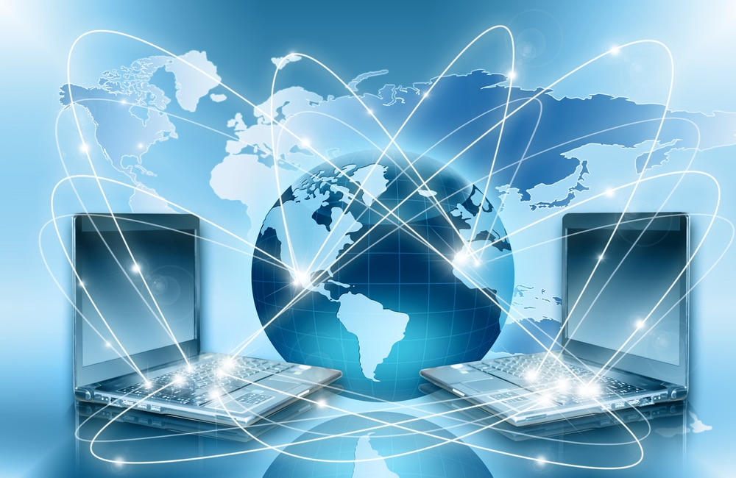

Navegador
Un navegador web es un software, aplicación o programa que nos permite decodificar la información que hay en la red de internet y convertirla en contenido con el que se puede interactuar. Es decir, un navegador es aquella herramienta que nos permite ver contenido o páginas de internet de una manera fácil.
Los navegadores se actualizan de forma constante para coincidir con las distintas herramientas de programación de sitios web y así poder producir páginas cada vez más versátiles, funcionales e interactivas. Además, nos permiten guardar webs como favoritas, para así poder visitarlas luego; nos ayudan a gestionar nuestro historial de búsquedas y es el responsable del manejo de nuestro perfil.
Ejemplos de navegadores más utilizados:

- Google Chrome
- Opera
- Mozilla Firefox
- Vivaldi
- Microsoft Edge
- Apple Safari

Redes: Servicios de internet.
Algunos de los servicios más utilizados en internet, gran utilidad para los usuarios, son:
- Búsqueda y transferencia de información. Fácilmente podemos buscar y transferir información, de cualquier tema en cualquier momento. Ejemplo: Google o Bing.
- Descarga de archivos. Fácilmente podemos Descargar a nuestra computadora los archivos que deseemos descargar en internet.
- Correo electrónico (e-mail) Permite a los usuarios enviar y recibir mensajes electrónicos incluyendo texto imágenes videos y archivos anexos. Ej. Gmail o Yahoo
- Videoconferencias. Internet nos permite tener una comunicación en línea instantánea con audio y video con personas ubicadas en cualquier lugar del mundo. Ej: Whatsapp o Skype
- Streaming de audio y video podemos escuchar la radio o ver la televisión de forma online. Ej: YouTube, Twitch, Netflix o Hulu.
- Foros y redes sociales, servicios tales como Facebook, Twitter e Instagram, Permiten compartir y difundir rápidamente información entre grupos sociales con características similares
- Conversaciones en línea (Chats). Es el servicios utilizados en internet para enviar y recibir mensajes electrónicos de todo tipo. Los mensajes pueden ser leídos por cualquier personas (chats públicos) o sólo las personas autorizadas (chats privados).
- Comercio electrónico. la compra de bienes y servicios a través de Internet. Ej: Amazon o Mercado Libre
- Educación a distancia. los contenidos educativos puedan ser transmitidos de forma digital en cualquier momento a cualquier lugar del mundo.
- Gestiones administrativas. diligencias administrativas pueden realizarse a través del internet por ejemplo consultar los saldos bancarios, gestionar una cita, registrarse para un evento, solicitar un empleo, solicitar y recibir la factura de un servicio o producto, pagar impuestos entre otras muchas actividades
- Uso del FTP y de las VPN. El Protocolo de transferencia de archivos (File Transfer Protocol o FTP), Es un protocolo de comunicación entre los diversos dispositivos de una red para transferir información. Por ejemplo podemos buscar y localizar algún archivo en internet y descargarlo a una computadora con Windows, a una computadora Apple, a una tableta Android, a un smartphone, etc. Una red privadas virtual (Virtual Private Network o VPN) es una tecnologías de red de computadoras que. permites que las computadoras en la red naveguen en una red privadas, por ejemplo, para conectar dos o más sucursales de una empresa.










Búsquedas y transferencias de archivos
La búsqueda de documentos es una búsqueda que trabaja sobre todo con texto libre no estructurado, es decir, no solo con documentos. No importa si busca una página web o un producto o trabaja con contenido seleccionado: para todos los casos, utiliza un motor de búsqueda. Es decir, usted accede a una página web y escribe en el cuadro de texto de búsqueda. A continuación, hace clic en “Buscar” y, si hay suerte, recibe resultados relevantes que satisfacen su objetivo de búsqueda.
Los motores de búsqueda surgieron a partir de la tecnología de base de datos: las bases de datos almacenan información y procesan las consultas de búsqueda de acuerdo a dicha información. Las bases de datos tradicionales trabajan sobre todo con contenido estructurado; los datos se organizan en tablas y columnas, con un esquema incorporado. El trabajo de la base de datos es recuperar todas las filas de datos, con base en las consultas que coincidan con los valores de las columnas.
También se puede utilizar la búsqueda de documentos para:

Búsqueda para comercio electrónico

Búsqueda de conjuntos de datos seleccionados

Descarga de consultas

La transferencia de archivos se refiere al intercambio de archivos de datos entre sistemas de cómputo. Según Techopedia: "La transferencia de archivos es el proceso de copiar o mover un archivo de una computadora a otra a través de una red o conexión a Internet. Permite compartir, transferir o transmitir un archivo o un objeto de datos lógicos entre diferentes usuarios o computadoras tanto de forma local como remota".

Los archivos de datos pueden estar estructurados o no estructurados, incluidos documentos, multimedia, gráficos, texto y archivos PDF. Pueden compartirse mediante descarga o carga y transmitirse dentro o fuera de la empresa.

La transferencia de archivos generalmente se rige por un protocolo de comunicaciones, un conjunto de reglas que define cómo se transmite la información entre computadoras en una red. El protocolo de transferencia de archivos (FTP), el protocolo de control de transmisión (TCP) y el protocolo de transferencia de hipertexto (HTTP) son ejemplos de estándares comunes que se utilizan en la actualidad.
Su evolución:
La transferencia de archivos comenzó en la década de los 70s, cuando la gente empezó a mirar más allá de los disquetes para distribuir contenido digital.
En 1985, se estableció el primer protocolo de comunicaciones, FTP. El estándar de transferencia de archivos permitía a los usuarios transmitir datos entre diferentes sistemas informáticos utilizando el mismo conjunto de reglas y sintaxis.
En la década de los 90s, Internet abrió las comunicaciones en todo el mundo, lo que permitió a las personas compartir información a través de una red masiva de computadoras.
Hoy en día, se encuentran disponibles muchas soluciones de transferencia de archivos de alta velocidad para administrar el flujo de información digital. Los sistemas de almacenamiento en la nube como Dropbox e iCloud permiten a los usuarios almacenar archivos digitales de todo tipo (incluidas fotos y videos) fuera del sitio. Con el servicio, las personas pueden acceder y transferir archivos desde cualquier dispositivo a cualquier dispositivo.
Cuando el FTP falla, su organización se para. Descubra cómo IBM MFT proporciona seguridad, confiabilidad y control de sus transferencias de archivos críticos.
La transferencia de archivos es el núcleo de las operaciones de negocios. Las empresas intercambian datos de forma rutinaria internamente y con clientes, proveedores y socios todos los días. Ya sea que necesiten transferir transacciones por lotes a un proveedor de nómina subcontratado o enviar un video digital para una campaña de marketing, deben poder mover datos de manera segura y eficiente, y este es solo un ejemplo de porque es importante.

